**Actividad Integradora**  
Fase final: Presentación de mi proyecto en una página Web

**Alumna: Eva Cervantes López**

**Asesor Virtual:** **Sandra Garduño Jiménez**

**Grupo: M23C6G18-BB-051**

**Proyecto  
“El abandono de mascotas en la calle, en especial los perros.”**

Descripción.

Este proyecto se enfoca en la preocupación de que cada día “El abandono de mascotas en la calle, en especial los perros.” es más frecuente y se está teniendo una sobre población de perros callejeros, por lo que es necesario que se exhorte a las personas de todas las edades a que tomen conciencia de este problema.  Por lo que se pretende dar a conocer esta situación por medio redes sociales y página web; así  como el pedir que si quieren comprar un perrito mejor lo adopten, así como tener la cultura de esterilizar a su mascota, por lo que se  pretende llevarlo a cabo en coordinación con el apoyo de personas voluntarias que se interesen en el tema.

El impacto de este proyecto es interesante porque se espera que la comunidad de mi colonia Sector Popular en la alcaldía Iztapalapa y alrededores se unan a la causa para disminuir el abandono de las mascotas y que adopten aquellas que se encuentran en la calle publicando sus fotos.

Objetivo General.

Sensibilizar a las personas para que no abandonen a sus mascotas en la calle y si alguien quiere comprar un perrito mejor adopten, se propondrá que esterilicen a sus mascotas para evitar camadas no deseadas y con ello poder evitar que se tenga demasiados perros callejeros. Por lo que se deberán programar reuniones con personas voluntarios así como publicaciones en redes sociales y ver si en un lapso de seis meses se observan cambios en la colonia.

Actividades a Desarrollar:

* Sondeo de opinión entre vecinos de la colonia.
* Conseguir el apoyo de un albergue en donde se puedan llevar a los perritos encontrados.
* Publicar convocatoria para solicitar apoyo de un veterinario.
* Trabajar sobre los resultados de la encuesta de que opinan los vecinos con la problemática y posibles soluciones de la comunidad.
* Conseguir el apoyo de un albergue en donde se puedan llevar a los perritos encontrados. Trabajo de campo. Revisión de perritos, identificar y tomar fotografías para publicaciones en página de Facebook .
* Elaboración de Evaluación respecto a las tareas desarrolladas durante tres meses.

Diagrama de Gantt

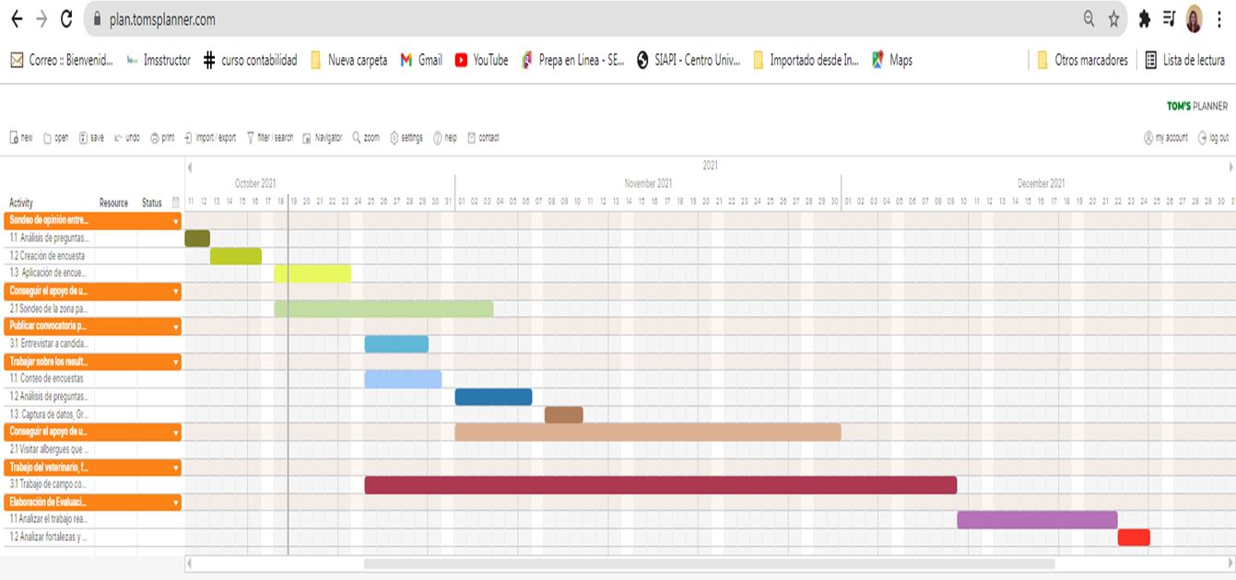

Diagrama de flujo

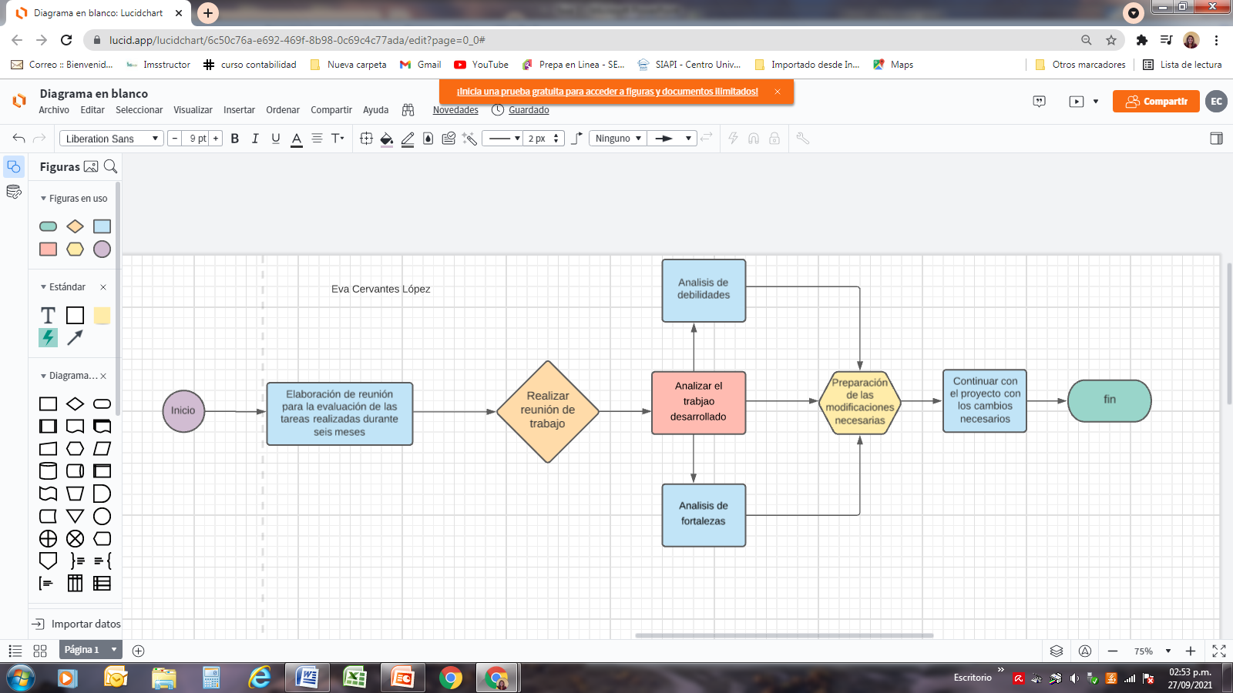

Esquema de Jerarquía.

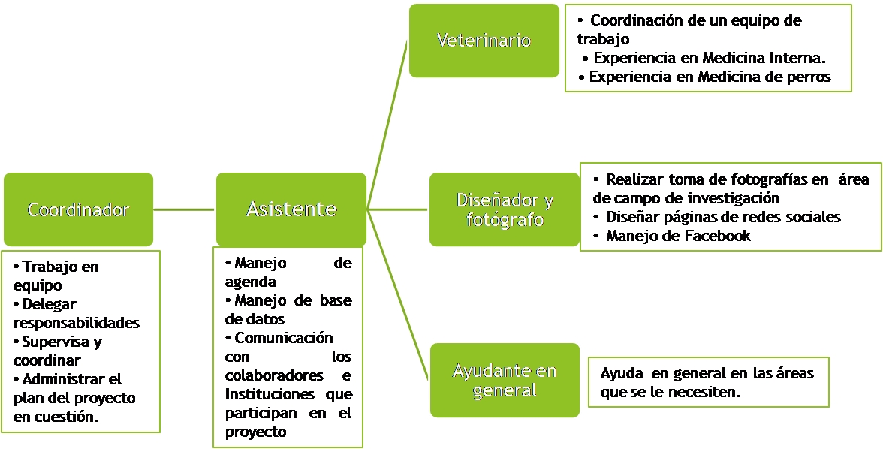

Metas.

* Tener mínimo 5 personas voluntarias en el proyecto.
* Realizar reuniones virtuales para lluvia de ideas del proyecto.
* Tener voluntarios tanto como niños, jóvenes y adultos.
* Conseguir una computadora en donación.
* Tener una persona que tenga conocimientos de diseño de páginas web.
* Tener un buen número de seguidores en redes sociales.
* Pedir que se comparta nuestra página para que más personas se unan al proyecto.
* Conseguir apoyo de la alcaldía de Iztapalapa.
* Conseguir el apoyo de algún albergue de asociación civil que nos apoye a recibir perros en abandono.
* Conseguir algún terreno o espacio en donde se puedan tener a los perros en optimas condiciones en lo que se les encuentra un hogar.

Estándares que posibiliten el seguimiento del desarrollo del proyecto.

* Estándar de tiempo
* Estándar de costo
* Estándar de cantidad
* Estándar de calidad
* Estándar de contabilidad
* Estándar de seguridad
* Estándar ambiental
* Estándar de procesos
* Estándar de los productos
* Estándar de servicio
* Estándar estadístico